Node.js
Node.js前言：node.js之父：瑞安.达尔
Node.js出现的背景
为了解决web服务器的高并发性能问题

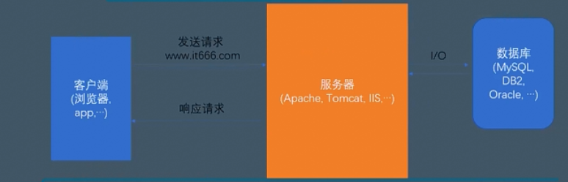
什么性能问题？
1、缩短发送到响应的时长
发送请求快一点：不能控制（客户端网速决定）
响应快一点：（可以控制（服务器带宽提高，cdn加速））
服务器处理请求任务快一点：可以控制（优秀的程序员）、多线程，发送一个请求就开启一条线程例如：饭店服务员
服务器从裁判读取/写入数据到数据库快一点：所有醒目后期都会遇到的瓶颈，不能控制（磁盘的读取速度有上限）：分布式，矩阵式，刀片式。。。
2、传统服务器的运作流程
如何避免I/O阻塞？
瑞安.达尔尝试过用ruby,c,lua去解决，但是都因为语言自身的各种限制而失败。
V8引擎的出现
什么是v8引擎
一款专门对JavaScript语言进行解析和执行的流程虚拟机：
比如把v8引擎嵌入浏览器，那么我们写的JavaScript代码就会被浏览器所执行；那么如果把v8引擎嵌入到nodejs环境下，那么我们写的JavaScript代码就会被服务器所执行
只要v8引擎能够嵌入到不同的宿主环境中，那么就可以用JavaScript语言来写各种不同领域的应用--万能的js
起初的作用
用于chrome浏览器解析js脚本；比如：发送http请求给服务器，响应服务器返回的http请求
引擎的优势
强大的编译和快速执行效率，：运用了大量的算法和奇技淫巧
性能非常好，他的执行效率远超python，ruby等其他脚本语言
历史包袱轻，没有同步I/O
强大的事件驱动机制
Node的诞生
瑞安.达尔修改v8引擎的内核，把他用在了服务器开发，经过修改后的这样一套东西就被node.js
Node.js简介
什么是node.js
Node.js是一个让JavaScript运行在服务器端的开发平台
Node.js之前，js代码只能运行在客户端，最多只能在浏览器内翻江倒海
Node之后，js代码可以和操作系统（mac os，Windows,linux ）交互，战场从浏览器延伸到了服务器
功能类似的其他后端语言
Php，jsp，Rython，Ruby ：和系统进行交互
和其他后端语言的区别
Node.js不是一种独立的语言：php，jsp...既是语言，也是平台；node.js用JavaScript进行编程，运行平台是包装后的js引擎(v8)
轻量级架构：java,php,net都需要运行在服务器上，apache，tomcat，naginx；node.js不用架设在任何服务器软件上；用最小的硬件成本，达到更高的并发，更优的处理性能

Node.js的特点
单线程
优势：减少了内存开销（操作系统完全不再有线程创建，销毁的时间开销）
在java，php或者.net等服务器端语言中，会为每一个客户端连接创建一个新的线程，而每个线程需要耗费大约2MB的内存，相当于有一个人就要分配一个线程，就要占用空间大小
当用户连接了，就出发一个内部事件，通过非阻塞I/O，事件驱动机制，让node.js程序宏观上也是并行的，使用node.js，一个8gb内存的服务器可以同时处理超过4万用户的链接。例如：张三和李四，张三先启动服务器，张三正在做某件事，李四的请求来了，先把张三的语法终止，把李四的请求放到一个事件栈当中，放过之后，继续做张三的事
Node.js不为每个客户链接创建一个新的线程，而仅仅使用一个线程
劣势：如果一个事情，进入了，但是被I/O阻塞了，这个线程就阻塞了；如果一个人把node.js搞崩溃了，全被崩溃（但很难搞崩溃）
非阻塞I/O
基本概念
当在访问数据库取得数据的时候，需要一段时间，在传统的单线程处理机制中，在执行访问数据代码之后，整个线程都将暂停下来，等待数据库返回结果，才能执行后面的代码。也就是说：i/o阻塞了代码的执行，极大地降低了程序的执行效率。
不会傻等I/O语句结束，而会执行后面的语句：
Node.js中采用了非阻塞型I/O机制，因此在执行了访问数据库的代码之后，将立即转而执行其后面的代码，把数据返回结果的处理代码放在回调函数中，从而提高了程序的执行效率
当某个I/O执行完毕时，将以事件的形式通知执行I/O操作的线程，线程执行这个事件的回调函数，为了处理异步I/O,,线程必须有事件循环，不断的检查有没有未处理的事件，依次给与处理。
阻塞模式下，一个线程只能处理一个任务，要想提高吞吐量必须通过多线程，而非阻塞模式下，一个线程永远在执行计算操作，这个线程的cpu核心利用率永远是100%
所以，这是一种特别有的解决方案：与其人多，但是好多人闲着；还不如一个人玩命，往死里干活。
非阻塞就能解决问题了吗？
比如执行这小红的业务，执行过程中，小刚的I/O回调完成了，此时怎么办？所以要有事件驱动循环

事件驱动
基本概念：不管是新用户的请求，还是老用户的I/O完成，都将以事件方式加入事件环，等待调度
运作流程
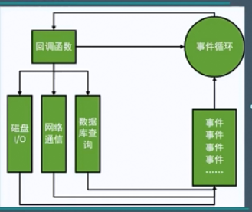

Node.js当中所有的i/o都是异步的，都是回调函数套回调函数
Node.js的应用方向
特点
善于I./O,不善于计算
因为node.js最擅长的就是任务调度，如果你的业务有很多的cpu计算，实际上也相当于这个计算阻塞了这个单线程，就不适合node开发
当应用程序需要处理大量并发的I/O，而在客户端发出响应之前，应用程序内部并不需要进行非常复杂的处理的时候，node.js非常适合。Node.js非常适合与web socket配合，开发长连接的实时交互应用程序。
天生异步
Callback:node.js API与生俱来就是这样
Thunk：参数的求职策略
Promise:最开始是promise/A+规范，最后成为es6标准
Generator:es6中的生成器，用于计算，但tj想用做流程控制
Co：generator用起来非常麻烦，故而tj写了co这个generator生成器，用法更简单
Async函数
适用场景
网站开发（比如express/koa等）
Im即时聊天（socket.io）
Api(移动端，pc，h5)
http proxy（淘宝，qunar，腾讯，百度都有）
前端构建工具（grunt/gulp/bower/webpack/fis3...）
跨平台打包工具
写操作系统（NodeJs）
命令行工具（cordova，shell.js）
反向代理（anyproxy，node-http-proxy）
编辑器（atom，vscode）
Node.js也不是全能的
Node.js本就是追求性能极致的产物，缺少了很多服务器的健壮考量，所以node不可能应用在银行，证券，电信等需要极高可靠性的业务中。
中国的企业实战中，创业型公司非常爱用node做核心业务

企业中使用的场景

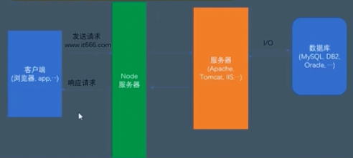
客户端与服务器
cs和bs
软件使用方式上两种划分
Cs:client/server;pc客户端，服务器架构
特点：在服务器当中最主要的就是一个数据库，把所有的业务逻辑以及界面都交给客户端完成
优点：较为安全，用户界面丰富，用户体验好
缺点：每次升级都要重新韩妆，针对于不同的操作系统开发，可移植性差
Bs：browser/server ;浏览器/服务器架构
特点：基于浏览器访问的应用；把业务层数据交给服务器完成，客户端仅仅做界面的渲染和数据的交换
优点：只开发服务器端，可以跨凭条，移植性强
缺点：安全性比较低，用户体验差

Web资源
什么是web：web网页，他用于表示网络主机上供外界访问的资源
Web资源分类：
静态web资源：指web页面中供人们浏览的数据始终是不变的
动态web资源：指web页面中供人们浏览的数据是由程序产生的，不同时间点访问web页面看到的内容各不相同
Web资源存放在哪里
所有的web资源都放在一个web服务器当中
Web服务器就是可以供外界访问web资源的一个软件（Tomcat，apache）
Web资源放到指定的目录当中，就可以通过对应的端口在浏览器当中访问到

Url地址
协议://主机地址:端口号/资源地址

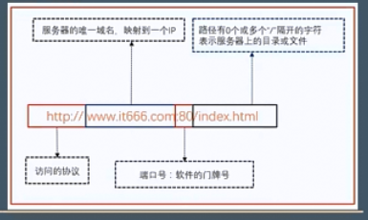
资源访问的流程
客户端
浏览器，Android程序，ios程序，微信小程序
服务器
Php服务器，tomcat服务器，nodeJs服务器
当我们在浏览器当中访问一个网址的时候，为什么就能看到一个页面
一个网址对应的就是一个IP地址
一个ip地址对应一台电脑
通过IP地址找到对应的电脑
电脑中安装有web服务器，通过端口号找到对应服务器
找到对应服务器，服务器把页面返回给你
这样的一个过程就是http请求的过程
Bs结构流程图
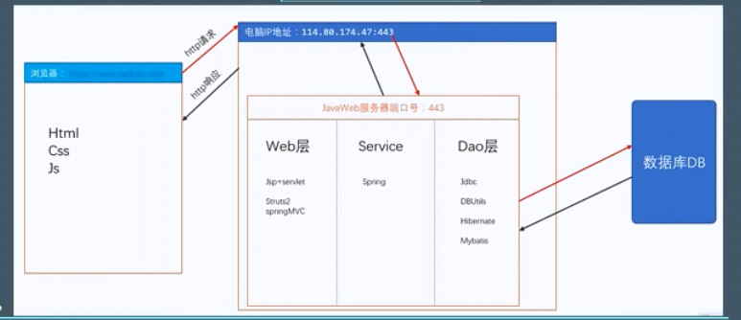
请求与响应
请求：把客户端请求发送给服务器
响应：服务器把你要的数据发送给客户端
请求和响应都要有一定的格式：约定好客户端以什么样的格式把数据给服务器；约定好服务器以什么样的格式把数据给客户端；这个约定使用的就是http协议
http协议
什么是协议：约束双方规范的一个准则
什么是http协议：
http，超文本传输协议是互联网上应用最为广泛的一种网络协议
所有的www文件都必须遵守这个标准
设计http最初的目的是为了提供一种发布和接收html页面的方法
约束请求和响应的机制
http组成部分
请求；响应；请求与响应都是成对存在的
请求的发送方式
通过浏览器的地址栏；通过html当中的form表单；通过a标签的href；src属性
http请求
请求行：
请求方式：:POST,GET
请求的资源：/Myxq/login.html?username=myxq&pwd=1234
协议版本：http/1.0 发送请求，创建一次连接，获得一个web资源，连接断开
http/1.1发送请求，创建一次连接，获得多个web资源，保持连接

请求头：
请求头是客户端发给服务器的一些信息
使用键值对表示key:value
常见请求头：
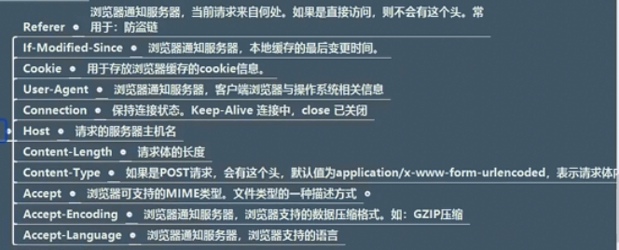
自动的把客户端的信息发送给服务器
请求体：
当请求方式是post的时候，请求体会有请求的参数
如果请求参数为get，那么请求参数不会出现在请求体中，会拼接在url地址后面

示意图：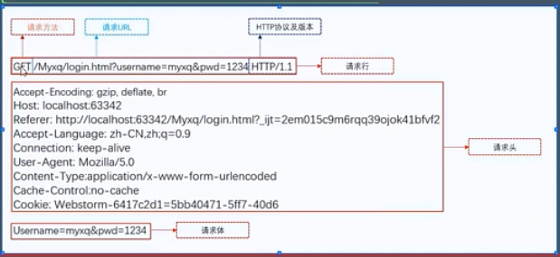

http响应
响应行
http协议
状态码：200：请求成功
302：请求重定向
304：请求资源没有改变，访问本地缓存
404：请求资源不存在，通常是用户路径编写错误，也可能是服务器资源已删除、 500：服务器内部错误，通常程序抛异常。
其他状态码：
响应头
服务器端将信息以键值对的形式返回给客户端
常见的响应头：
Location：指定响应的路径，需要与状态码302配合使用，完成跳转
Content-type：响应正文的类型（MIME类型）
Content-Disposition：通过浏览器以下载方式解析正文
Set-cookie：服务器想浏览器写入cookie
Content-Encoding：服务器使用的压缩格式
Content-length：响应正文的长度
Refresh：定时刷新
Server：服务器名称，默认：apach-coyote/1.1，可以通过conf/server.xml配置进行修改
Last-modified：服务器通知浏览器，文件的最后修改时间
自动把服务器的信息传给客户端
响应体
服务器端回写给客户端的页面正文
浏览器将正文加载到内存
然后解析渲染显示页面内容
图示
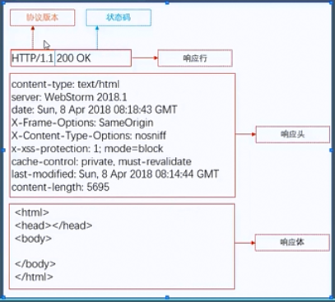

请求方式
8中请求类型
Options：返回服务器针对也定资源锁支持的http请求方法，也可以利用web服务器发送“*”的请求来测试服务器的功能性
Head：请求指定的页面信息，并返回头部信息
Get：请求指定的页面信息，并返回实体主体
Post：向指定资源提交数据进行处理请求
Put：向指定资源位置上传其最新内容
Delete：请求服务器删除request-url所标示的资源
Trace:回显服务器收到的请求，主要用于测试或诊断
Connect:http/1.1协议中预留给能够连接改为管道方式的代理服务器
常用两种请求
Get：
Get方法向 页面请求发送参数
地址和参数信息中间用？字符分隔
查询字符串会显示在地址栏的url中，不安全，请不要使用get请求提交敏感数据
Get方法有大小限制：请求字符串中最多只能有1024个字符
Get请求能够被缓存
Get请求会保存在浏览器的浏览记录中
可以添加书签
编码类型为：application/x-www-form-urlencoded
只允许ASCII字符类型，不能用二进制流
点击刷新时，不会有反应
Get请求主要用以获取数据
Post：
Post方法向页面请求发送参数
使用post方法时，查询字符串在post信息中单独存在，和http请求一起发送到服务器
编码类型为：application/x-www-form-urlencoded或者multipart/form-data.请为二进制数据使用multipart编码
没有历史记录
参数类型没有限制，可以是字符串也可以是二进制流
数据不会显示在地址栏中，也不会缓存下来或保存在浏览记录中，所以post请求比get请求安全，但也不是最安全的方式，如需传输uminganshuju，请使用加密方式传输
查询字符串不会显示在地址栏中
Post传输的数据量大，可以达到2M，而get方法由于受到url长度的限制，只能传递大约1025字节
Post就是为了将数据传送到服务器端，get就是为了从服务器端取得数据
Node.js 基础
命令行窗口
简介：是在图形用户界面得到普及之前使用最为广泛的用户界面，他通常不支持鼠标，用户通过键盘输入指令，计算机接收到指令后，允以执行。也有人称之为字符用户界面（CUI）
终端，CMD窗口，shell
常用命令讲解
dir 列出当前目录下面所有文件
cd 目录名 ：进入到指定的目录
.当前目录 ..进入上级目录
md 目录名：创建文件夹
rd 目录名：删除文件夹
cd .>文件名.后缀名 ：创建文件 cd.>a.txt
cls：清屏
exit退出命令行

进程和线程
进程：系统进行资源分配和调度的基本单位，是操作系统结构的基础；我们写的代码和程序都是放在进程里面的，相当于工厂中的车间；进程为程序的运行提供了必备的环境；右击任务栏->任务管理器->进程
线程：
计算机中最小的计算单位，负责执行进程中的程序，相当于车间中的操作工人；
单线程：js是单线程，时间片分割
多线程：根据任务决定开启几条线程
Node服务器：单线程，但是很健壮，后台拥有一个I/O线程池调度；分布式服务器部署
安装node.js
官网下载
安装过程直接下一步
安装完成，会自动配置好环境变量，可以在任何一个目录当中访问node命令
在控制台通过node -v查看node版本
在控制台通过node进入node环境
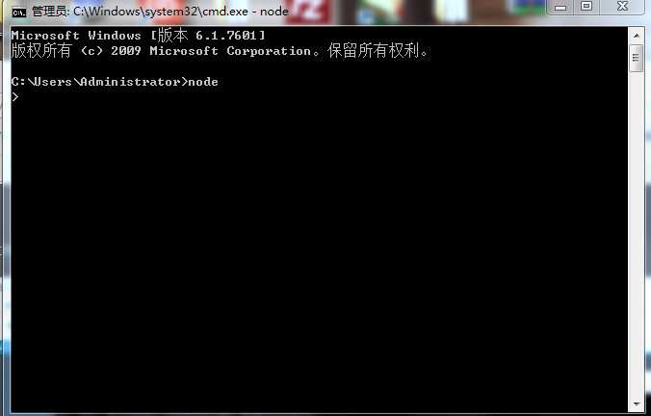
第一个程序hello world
Webstorm 的配置
File-settings-languages&frameworks-javascript
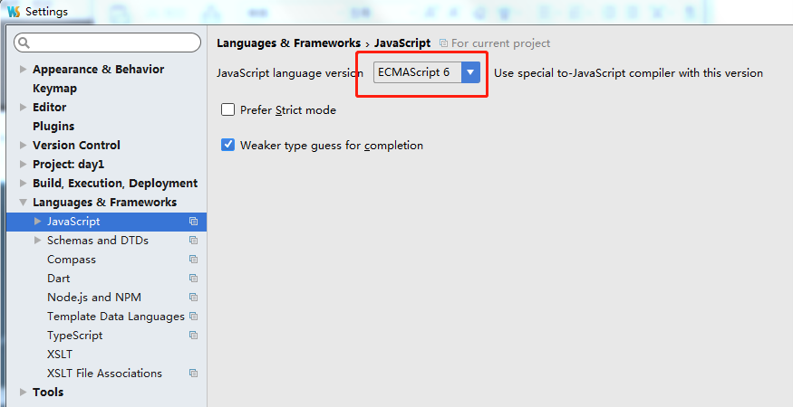

1、在指定的目录当中创建一个.js的文件，注意不能使用中文命名；例如在D:\node学习\day1创建一个01.js
2、运行方式：
外部运行 ：命令行进入 D:\node学习\day1，执行node 01.js
Webstorm内部运行：
右击运行：run ‘01.js’
终端运行:
报错：program path not specified：出现这个错误是由于没有设置node.js路径引起的
设置对应的路径：
File-settings-languages&frameworks-node.js and NPM
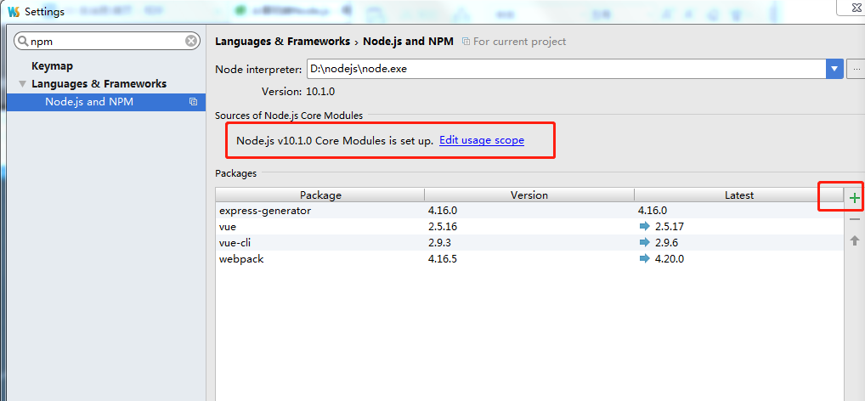
如果node modules没有安装，点击+，等待加载，安装node modules。设置完成后重启

Node开发需要模块化
概念：
es6之前：ECMAScript存在以下几个问题：没有模块化系统；官方标准少/标准接口少； 缺乏包管理系统
模块化：
如果程序设计的规模达到了一定程度，则必须对其进行模块化：
前端没多大必要，所以不太需要；
服务器端开发，没有模块化开发思想玩不转
模块化可以有多种形式，但都提供了能够将代码分割为多个源文件的机制：common.js
commonJs规范：
Common.js规范的提出，主要是为了弥补javascript没有模块化标准的缺陷
Common.js规范希望js能够在任何地方运行：这是一个美好的愿景
Common.js对模块化的定义：
模块应用：require（“路径”）
模块定义
模块标识
总结：1：从文件角度看：每个js文件就是一个模块，从结构看，多个js文件之间可以相互require，共同实现了一个功能，这整体上也是一个模块
2：在node.js中，一个模块中定义的变量，函数等，都只能在这个文件内部有效；当需要从此js文件外部引用这些变量，函数时，必须使用exports进行暴露，使用者通过require引用
实践1：
1:在Node中，一个js文件就是一个模块
2：在Node中，通过require()函数引入外部的模块，引入外部模块要加上./或者_
3:在Node中，每一个js文件中的js代码都是独立运行在一个小比保重，而不是全局作用域，所以一个模块中的变量和函数在其他模块中无法访问
目的：全局变量私有化，避免全局污染
4：暴露模块中的变量和函数：export；只需要将暴露给外部的变量或方法设置Wieexports的属性即可
5：练习：封装一个myFunc：求和与求平均数
在D:\node学习\day1创建一个js文件夹，文件夹中创建一个myFunc.js

exports.sum=(...numbers)=>{
let result=0;
numbers.forEach((item)=>{
result+=item;
});
return result;
};
exports.avg=(...numbers)=>{
let result=0;
numbers.forEach((item)=>{
result+=item;
});
return result/numbers.length;
}

在D:\node学习\day1创建一个my.js

let myFunc=require("./js/myFunc.js");
console.log(myFunc.sum(1, 2, 3, 4, 5, 6, 7, 8, 9));
console.log(myFunc.avg(1, 2, 3, 4, 5, 6, 7, 8, 9));

执行my.js 里面的代码
实践2：
模块标识
当我们是用require()引入外部模块时，使用的就是模块标识，我们可以通过模块标识来找到指定的模块。比如let myFunc=require("./js/myFunc")
分类：
内建模块：底层有C++编写
文件模块：由用户自己创建的模块；标识：文件路径（绝对路径，相对路径）
核心模块：由node引擎提供的模块；由node_modules提供的模块；标识：模块的名字：http，fs，global。。。
思考：export和require怎么来的
错误答案：全局变量：window不是node中的全局变量；node中有一个全局变量global，作用和window类似
正确答案：函数参数：函数的标识：arguments（获取函数的所有实参）；获取函数资深arguments.callee(返回函数本身)
Node 文件组成剖析
1：当node在执行模块中的代码是，他会首先在代码的最顶部，添加如下代码：function(exports,require,module,_filename,_dirname)
2：在代码的最底部添加]
3：所有模块中的代码都是包装在一个函数中执行的，并且在函数执行的同时传递了5个实参
Exports:该对象用来将函数内部的局部变量或局部函数暴露到外部
Require：用来引入外部的模块
Module:代表的是当前模块本身，exports就是module的属性;我们既可以使用exports导出，也可以使用module.exports导出
_filename:当前模块的完整路径
_dirname:当前模块所在文件夹的完整路径

Export和module.exports的区别(重点)
1：值类型和引用类型
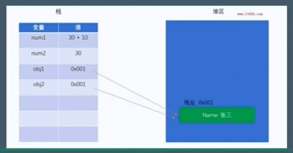
2：两个区别：
Exports只能使用.语法来向外暴露内部变量：exports.xxx=xxx;
Module.exports既可以通过.语法，也可以直接赋值一个对象： module.exports.xxx=xxx;module.exports={xxx:yyy}
包和包管理器
包（package）
概念：commonJS的包规范允许我们将一组相关的模块组合到一起，形成一组完整的工具，这组工具就叫包
组成：
包结构：用于组织包中的个总文件
实际上就是一个压缩文件，解压以后怀远为目录
Package.json描述文件
Bin可执行二进制文件
Lib.js代码
Doc文档
Test 单元测试
包描述文件：package.json
描述包的相关信息，以供外部读取分析
他是一个json格式的文件--package.json位于包的根目录下面
注意事项：package.json文件中，不能加任何注释
包管理器（NPM）
概念：node package manger（相当于360管软件家）
对于node而言，npm帮助其完成了第三方模块的发布，安装和依赖等，借助npm，node与第三方模块之间形成了很好的一个生态系统
常用命令
Npm -v：查看版本
Npm version 查看所有模块的版本
Npm search 包名/部分包名：搜索包
Npm init:初始化package.json文件
Npm install/i 包名：安装包 在外部使用，在webstorm中使用
Npm remove/r 包名 ：删除包
Npm install/i 包名 --save ：安装包并添加到依赖中
Npm install 包名 -g :全局安装包，用于一些编译根据：比如gulp，webpack等
使用注意：如果在页面中引入node——modules中某个模块，优先从当前目录引入，如果没有，则往上级查找，直到根目录
CNPM使用
出现的意义
因为npm安装插件是从国外服务器下载，受网络影响大，可能出现异常，也有可能被墙，如果npm的服务器在中国就好了，所以马云的淘宝团队干了这件事
出现的意义：淘宝镜像官网：“这是一个完整npmjs.org镜像，你可以用此代替官方版本（只读），同步频率目前为10分钟一次以保证尽量与官方服务同步”
使用方式
https://npm.taobao.org
npm install -g cnpm --registry=https://refistry.npm.taobao.orrg
对比使用方式

Node.js基础-文件系统

Buffer（缓冲区）
为什么用buffer
在node，es6出现之前，前端工程师只需要进行一些简单的字符串或者dom操作就可以满足业务需求，所以对二进制数据是比较陌生
但是node出现以后，前端工程师面对的技术场景发生了变化，可以深入到网络传输，文件操作，图片处理等领域，而这些操作都跟二进制数据紧密联系
Node里面的buffer，是一个二进制数据容器，数据结构类似于数组，转么用于node中的数据存放
Buffer的基本使用
历史使用：const buf=new buffer(10); 10代表长度
安全隐患：费佩刀的内存可能还存储着旧数据，这样就存在安全隐患

新的使用方法：
Buffer.from(str):将一个字符串转换为buffer
Buffer.alloc(size)：创建一个指定大小的buffer
Buffer.alloUnsafe(size)：创建一个制定大小的buffer，但是可能包含敏感数据
Buffer使用相关注意点
Buffer结构和数组很像，操作的方法也和数组类似
Buffer中是以二进制的方式存储的
Buffer是node字典的，不需要引入，直接使用即可
文件系统（File System）
基本概念
在node中，文件系统的交互非常重要，服务器的本质就是将本地的文件发送给远程的客户端
Node通过fs模块和文件系统进行交互，该模块提供了一些标准文件访问api来打开，读取，写入文件，以及与其交互
要使用fs模块，首先要从模块中加载 const fs=require(“fs”);

使用特点
Fs模块中所有的操作都有两种形式可供选择：同步和异步
同步文件系统会阻塞程序的执行，也就是除非操作完毕，否则不会向下执行代码
同步文件系统不会阻塞程序的执行，而是在操作完成时，通过回调函数将结果返回

文件操作(可以查看官方文档)
同步：
打开文件fs.openSync()
写入文件fs.writeFileSync();
保存并退出 fs.closeSync();
创建一个fs.js文件
const fs=require("fs");
let fd=fs.openSync("要打开的文件路径","a");
console.log(fd);
fs.writeSync(fd,"要写入的文件内容","UTF-8");
fs.closeSync(fd);

异步：
打开文件fs.open()
写入文件fs.writeFile();
保存并退出 fs.close();
创建一个fs.js文件
const fs=require("fs");
fs.open("要打开的文件路径","a",(err,fd)=>{
//判断是否出错
if(!err){
fs.writeFile(fd,"要写入的文件内容",(err)=>{
if(!err){
console.log("写入文件成功")
}else{
throw err;
}
});
fs.close(fd,(err)=>{
if(!err){
console.log("文件已保存并关闭")
}else{
throw err;
}
})
}else{
throw err;
}
});
文件流式写入
创建一个fs.js文件
const fs=require("fs");
//创建一个写入流
let ws=fs.createWriteStream("要打开的文件路径");
//console.log(fs);
//打开通道
ws.once("open",()=>{
console.log("通道已经打开")
});
//关闭通道
ws.once("close",()=>{
console.log("通道已经关闭")
});
//写入内容
ws.write("要写入的内容1");
ws.write("要写入的内容2");
ws.write("要写入的内容3");
//关闭通道
ws.end()

读写文件
创建一个fs.js文件
const fs=require("fs");
//读取文件
fs.readFile("要打开的文件路径",(err,data) =>{
if(!err){
console.log(data);
console.log(data.toString());
//若是对于视频，图片文件，写入视频，图片文件
fs.writeFile("img.jpg",data,(err)=>{
if(!err){
"写入图片成功"
}else{
throw err;
}
});
}else{
throw err;
}
});

流式读写
const fs=require("fs");
//创建读入流
let rs=fs.createReadStream("D:\\nodeStudy\\day1\\js\\myFunc.js");
//创建写入流
let ws=fs.createWriteStream("myFuncs.js");
//监听流的打开和关闭
rs.once("open",()=>{
console.log("写入通道已经打开");
});
rs.once("close",()=>{
console.log("写入通道已经关闭");
});
ws.once("open",()=>{
console.log("读入通道已经打开");
});
ws.once("close",()=>{
console.log("读入通道已经关闭");
});
//绑定data
rs.on("data",(data)=>{
console.log(data);
ws.write(data);
});

管道方式
const fs=require("fs");
//创建读入流
let rs=fs.createReadStream("D:\\nodeStudy\\day1\\js\\myFunc.js");
//创建写入流
let ws=fs.createWriteStream("myFuncs.js");
//创建管道
rs.pipe(ws);

Node.js--对mongodb数据库的操作
这个可以参考另一个文档：mongdb数据库

Nodejs进阶 --Mongoose
需求分析：
为什么要用
之前我们都是通过命令行或者shell来完成对数据库的各种操作的，但在开发大部分时候我们都需要通过程序来完成对数据库的操作
而mongoose就是一个让我们可以通过node来操作mongodb的模块
Mongoose是什么
Htpp://mongoosejs.com
Mongoose是一个对象文档模型（ODM）库，他对node原生的MongoDB模块进行了进一步的优化封装，并提供了更多的功能
Mongoose的优势
可以为文档创建一个模式结构（schema）
可以对提供中的对象/文档进行验证
数据可以通过类型转换为对象模型
可以使用中间件来应用业务逻辑挂钩
比node原生的mongodb驱动更容易

Mongoose的基本使用
创建一个js文件，引入mongoose模块：
相关概念
Mongoose中提供了几个新的对象
Schema（模式）：schema对象定义约束了数据库中的文档结构
Model：model对象作为集合中的所有文档的表示，相当于MongoDB数据库中的集合collection
Document：document表示集合中的具体文档
使用步骤
下载安装mongoose ：npm i mongoose --save
在项目中引入mongoose ：let mongoose=require(“mongoose”);
链接MongoDB数据库
Mongoose.connect(“mongodb://数据库的ip地址:端口号/数据库名”)
如果端口号默认是端口号（27017），则可以省略别
在mongoose对象中，有一个属性叫做connection，该对象表示的就是数据库连接，通过监听该对象的状态，可以来监听数据库的连接跟断开
mongoose.connection.once(“open”,function(){});
mongoose.connection.once(“close”,function(){});

案例：

let mongoose=require("mongoose");
mongoose.connect("mongodb://localhost/m_data");
var db=mongoose.connection;
//监听各种状态
let db=mongoose.connection;
db.on("error",()=>{
console.log("连接报错1");
}
);
db.once("open",()=>{
console.log("连接成功2");
}
);
db.once("close",()=>{
console.log("�连接关闭3");
});
//创建schema对象
let schema=mongoose.Schema;
let personSchema=new schema({
name:String,
age:Number,
sex:{
type:String,
defalut:"男"
},
wechat:String
});
//创建model对象
let personModel=mongoose.model("person",personSchema);
//插入文档
personModel.create([{
name:"aaa",
age:21,
wechat:123454345
},{
name:"bbb",
age:23,
sex:"nv",
wechat:"qewrqwerqw"
}],(err)=>{
if(!err){
console.log("插入成功");
}else{
throw err;
}
});

Mongoose对文档进行增删改查
//查找
personModel.find({},{_id:0,name:1},{ship:2,limit:2},(err,docs)=>{
if(!err){
console.log(docs);
}else{
throw err;
}
});
//修改
personModel.update({name:"aaa"},{$set:{age:25}},{multi:true},(err)=>{
if(!err){
console.log("修改成功");
}else{
throw err;
}
});

//删除
personModel.remove({name:"aaa"},(err)=>{
if(!err){
console.log("删除成功");
}else{
throw err;
}
})
//统计文档个数
personModel.count({},(err,count)=>{
if(!err){
console.log(count);
}else{
throw err;
}
})
等同于create方式插入文档
let personModel=mongoose.model("person",personSchema);
let person=new personModel({
name:"hhh",
age:56,
sex:"女",
wechat:"cvnfghjh"
});
person.save((err,product)=>{
if(!err){
console.log(product);
}else{
throw err;
}
})

Node进阶-常用模块
前言
写一个运行在网页上的node页面
let http=require("http");
//创建服务器
let server=http.createServer((req,res)=>{
console.log(req.url);
res.writeHead(200,{"Content-Type":"text/html;Charset=uft-8"});
res.write("谢娜娜");
res.write("<h1>谢娜娜</h1>");//能解析的原因是"Content-Type":"text/html"
res.end("hello,word!");
});
//监听
server.listen(80,"localhost");

Node.js没有web容器
没有根目录，不能像php，jjavaweb通过切换目录结构切换页面，所有的页面资源都得通过路径配置
在node中，采用fs模块读入文件，并手动配置路由
Node.js擅长于顶层路由设计，url与物理文件并不是一一对应的

HTTP模块
let http=require("http");
let fs=require("fs");
//创建服务器
let server=http.createServer((req,res)=>{
if(req.url=="/test1.html"){//访问地址http://localhost/test1.html
fs.readFile("./test1.html",(err,data)=>{
if(!err){
res.writeHead(200,{"Content-type":"text/html;charset=utf-8"});
res.write(data.toString());
res.end("test1");
}else{
throw err;
}
});
}else if(req.url=="/page2"){ //访问地址http://localhost/page2
fs.readFile("./test2.html",(err,data)=>{
if(!err){
res.writeHead(200,{"Content-type":"text/html;charset=utf-8"});
res.write(data.toString());
res.end("test2");
}else{
throw err;
}
});
}else if(req.url=="/"){
res.writeHead(200,{"Content-Type":"text/html;Charset=uft-8"});
res.end("hello,world!")
}else if(req.url=="/css/index.css"){//css
fs.readFile("./css/index.css",(err,data)=>{
if(!err){
res.writeHead(200,{"Content-Type":"text/css;charset=utf-8"});
res.end(data);
}else{
throw err;
}
})
}else if(req.url=="/imgs/imga.png") {//img
fs.readFile("./imgs/imga.png", (err, data)=> {
if (!err) {
res.writeHead(200, {"Content-Type": "img/png"});
res.end(data);
} else {
throw err;
}
})
}else{
res.writeHead(404,{"Content-Type":"text/html;Charset=uft-8"});
res.end("访问的页面不存在")
}
;
});
//监听
server.listen(80,"localhost");
自行搜索content-type类型：

URL模块
简介：在开发过程中，我们需要保一个url地址中的磨一部分获取到:
正则表达式；url模块提供了一些实用函数，用于url处理和解析
let url=require(“url”);
具体使用：
let http=require("http");
let url=require("url");
let {URL}=require("url");
http.createServer((req,res)=>{
// console.log(req.url);
let myUrl=url.parse(req.url);//url对象
console.log(myUrl);
let myURL=new URL(req.url);//这个会报错，因为他的地址是从http://localhost后面开始解析的。这个解析需要完整的地址才行
console.log(myURL);
res.writeHead(200,{"Content-Type":"text/html;charset=utf-8"});
res.end("hello,world!");
}).listen(80,"localhost");

Get请求
创建一个html文件
<!DOCTYPE html>
<html lang="en">
<head>
<meta charset="UTF-8">
<title></title>
</head>
<body>
<form action="http://localhost:80" method="get">
<p>姓名：<input type="text" name="name"/></p>
<p>年龄：<input type="text" name="age"/></p>
<p>
性别：
<input type="radio" value="男" name="sex"/>男
<input type="radio" value="女" name="sex"/>女
</p>
<p>
<input type="submit" value="提交"/>
</p>
</form>
</body>
</html>
在同一个目录下，创建一个js文件
let http=require("http");
let url=require("url");
http.createServer((req,res)=>{
// console.log(req.url);
let myUrl=url.parse(req.url,true);//true 表示以对象形式传递
let queryObj=myUrl.query;
console.log(queryObj);
console.log(typeof queryObj);
console.log(queryObj.name);
console.log(queryObj.age);
console.log(queryObj.sex);
res.writeHead(200,{"Content-Type":"text/html;charset=utf-8"});
res.end("hello,world!");
}).listen(80,"localhost");

post请求
创建一个html文件
<!DOCTYPE html>
<html lang="en">
<head>
<meta charset="UTF-8">
<title></title>
</head>
<body>
<form action="http://localhost:80/postmsg" method="post">
<p>姓名：<input type="text" name="name"/></p>
<p>年龄：<input type="text" name="age"/></p>
<p>
性别：
<input type="radio" value="男" name="sex"/>男
<input type="radio" value="女" name="sex"/>女
</p>
<p>
学科：
<input type="checkbox" name="college" value="html5"/>html5
<input type="checkbox" name="college" value="python"/>python
<input type="checkbox" name="college" value="java"/>java
</p>
<p>
照片：
<input type="file" name="photo"/>
</p>
<p>
<input type="submit" value="提交"/>
</p>
</form>
</body>
</html>
在同一个目录下，创建一个js文件
/**
* Created by Administrator on 2018/9/29.
*/
let http=require("http");
let url=require("url");
let querystring=require("querystring");
http.createServer((req,res)=>{
/* console.log(req.url);
console.log(req.method);*/
if(req.url=="/postmsg"&&req.method.toLowerCase()=="post"){
//变量
let allData="";
//接收小段数据
req.on("data",(buf)=>{
allData+=buf;
});
//所有数据传递完毕
req.once("end",()=>{
res.end("hello,world!");
let dataObj=querystring.parse(allData);
console.log(dataObj);
console.log(dataObj.name);
console.log(dataObj.age);
console.log(dataObj.sex);
})
}
}).listen(80,"localhost");

第三方框架：formidable
引入 npm install formidable --save
Html文件还是上面那个html文件
在同一个目录下，创建一个js文件
let http=require("http");
let url=require("url");
let querystring=require("querystring");
let formidable=require("formidable");
let util=require("util");
http.createServer((req,res)=>{
/* console.log(req.url);
console.log(req.method);*/
if(req.url=="/postmsg"&&req.method.toLowerCase()=="post"){
//实例化对象
let form=new formidable.IncomingForm();
//设置上传文件的路径
form.uploadDir="./uploads";//在同级目录下建立uploads文件夹
//获取表单内容
form.parse(req,(err,fields,files)=>{
res.writeHead(200,{"Content-type":"text/plain;charset=utf-8"});
res.write("received upload:\n\n");
res.end(util.inspect({fields:fields,files:files}));//存在问题：files原本应该是html文件传过来的文件，但是没有收到，uploads里面是空的
})
}
}).listen(80,"localhost");

第三方框架：uuid
引入 npm install uuid --save
/**
* Created by Administrator on 2018/9/29.
*/
let http=require("http");
let url=require("url");
let querystring=require("querystring");
let formidable=require("formidable");
let util=require("util");
let uuidv1=require("uuid/v1");//唯一识别码
let path=require("path");
let fs=require("fs");
http.createServer((req,res)=>{
/* console.log(req.url);
console.log(req.method);*/
if(req.url=="/postmsg"&&req.method.toLowerCase()=="post"){
//实例化对象
let form=new formidable.IncomingForm();
//设置上传文件的路径
form.uploadDir="./uploads";//在同级目录下建立uploads文件夹
//获取表单内容
form.parse(req,(err,fields,files)=>{
//生成随机的名称
let name=uuidv1();
//获取上传文件的后缀
let extname=path.extname(files.photo.name);
console.log(extname);
//设置路径
let oldpath=_dirname+"/"+files.photo.path;
let newpath=_dirname+"/uploads/"+name+extname;
//改名
fs.rename(oldpath,newpath,(err)=>{
if(!err){
res.writeHead(200,{"Content-type":"text/html;charset=utf-8"});
res.end("写入成功");
}else{
throw err;
}
});
res.writeHead(200,{"Content-type":"text/plain;charset=utf-8"});
res.write("received upload:\n\n");
res.end(util.inspect({fields:fields,files:files}));//存在问题：files原本应该是html文件传过来的文件，但是没有收到，uploads里面是空的
})
}
}).listen(80,"localhost");

静态资源库
/**
* Created by Administrator on 2018/9/29.
*/
let http=require("http");
let fs=require("fs");
let path=require("path");
let url=require("url");
http.createServer((req,res)=>{
//获取url地址
let pathURL=url.parse(req.url);
// console.log(pathURL);
let pathname=pathURL.pathname;
//处理路径
if(pathname.lastIndexOf(".")==-1){
pathname+="index.html";
}
console.log(pathname);
//路径拼接
let fileURL="./"+path.normalize("./static/"+pathname);
console.log(fileURL);
let pathext=path.extname(fileURL);
console.log(pathext);
//读取文件
fs.readFile(fileURL,(err,data)=>{
//没有找到
if(err){
res.writeHead(404,{"Content-Type":"text/html;charset=utf-8"});
res.end("当前的页面不存在");
}
//找到
getContentType(pathext,(contentType)=>{
res.writeHead(200,{"Content-Type":contentType+";charset=utf-8"});
res.end(data);
})
})
}).listen(80,"localhost");
function getContentType(extname,callback){
//读取文件
fs.readFile("./mime.json",(err,data)=>{
if(err){
throw err;
return;
}
let mimeJson=JSON.parse(data);
let conentType=mimeJson[extname]||"text/plain";
console.log(conentType);
callback(conentType);
})
}

Nodejs的模板引擎，EJS和Jade

学习EJS
引入:npm install ejs --save
把数据从服务器端注入到页面中
Data.json文件内容
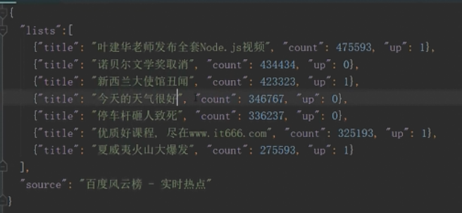
Html文件改为ejs文件

<!doctype html>
<html lang="en">
<head>
<meta charset="UTF-8">
<title>ejs</title>
</head>
<body>
<ul>
<%
for(var i=0;i<lists.length;i++){
%>
<li>
<div>
<span style="background-color: <%=i>2 ? 'blue':'red' %>"><%=(i+1)%></span>
<span><%=lists[i].title%></span>
</div>
<div>
<span><%=lists[i].count%></span>
<%
if(lists[i].up==1){
%>
<i class="up"></i>
<%
} else{
%>
<i class="down"></i>
<%
}
%>
</div>
</li>
<%
}
%>
</ul>
<div>
<span>来源:</span>
<span><%=source%></span>
</div>
</body>
</html>

创建一个js文件
/**
* Created by Administrator on 2018/9/30.
*/
let http=require("http");
let fs=require("fs");
let ejs=require("ejs");
http.createServer((req,res)=>{
//读取数据
getDataJson((dataJson)=>{
console.log(dataJson);
//读取模块
fs.redFile("./view/list.ejs",(err,data)=>{
let ejsdata=data.toString();
//实例化模板
let template=ejs.render(ejsdata,dataJson);
//返回页面
res.writeHaed(200,{"Content-Type":"text/html;charset=utf-8"});
res.end(template);
});
});
}).listen(80,"localhost");
const getDataJson=(callback)=>{
fs.readFile("./model/data.json",(err,data)=>{
if(!err){
let jsondata=JSON.parse(data);
callback(jsondata);
}else{
throw err;
}
});
}
右键运行js文件

Express框架
前言
Express是什么？
Express框架是目前最流行的node.js 后端框架之一，相当于jquery和js之间的关系
Express不对node.js已有的特性进行第二次抽象，我们只是在它之上扩展了web应用所需的基本功能
功能类似的后端框架：koa.js egg.js hapi.js

安装express
进入应用目录
Npm init命令为你的应用创建一个package.json文件
安装express并将其保存到依赖列表中：npm install express --save
如果只是临时安装express 不想将他添加到列表中，只需要略去--save 参数即可
Express应用生成器

